작성자: 2017180013 박지용

팀명 : 트레저 헌터

|  |  |  |  |
| --- | --- | --- | --- |
| 기간 | 02.08 ~ 02.14 | 지도교수 | (서명) |
| 이번주 할일 요약 | 캐릭터와 몬스터 상호작용 | | |

<상세 수행내용>

<hp바 위젯>

* 메인 hp바를 위젯으로 만듬

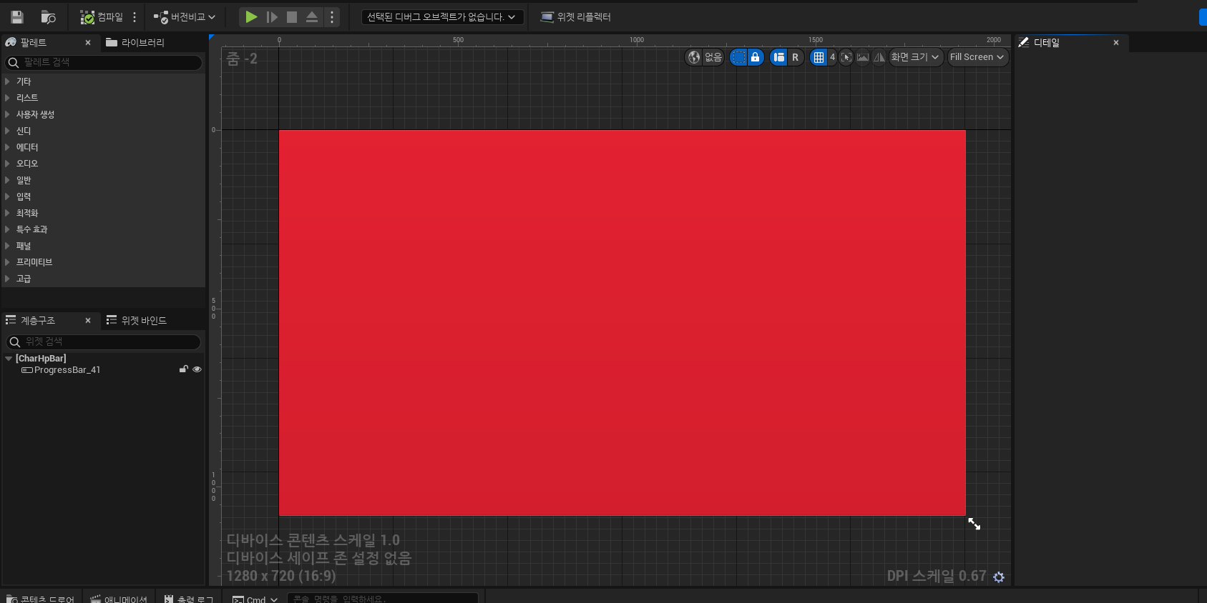

<게임 메인화면 위젯>

* 위에만든 hp바와 캐릭터의 얼굴을 메인화면에 띄움

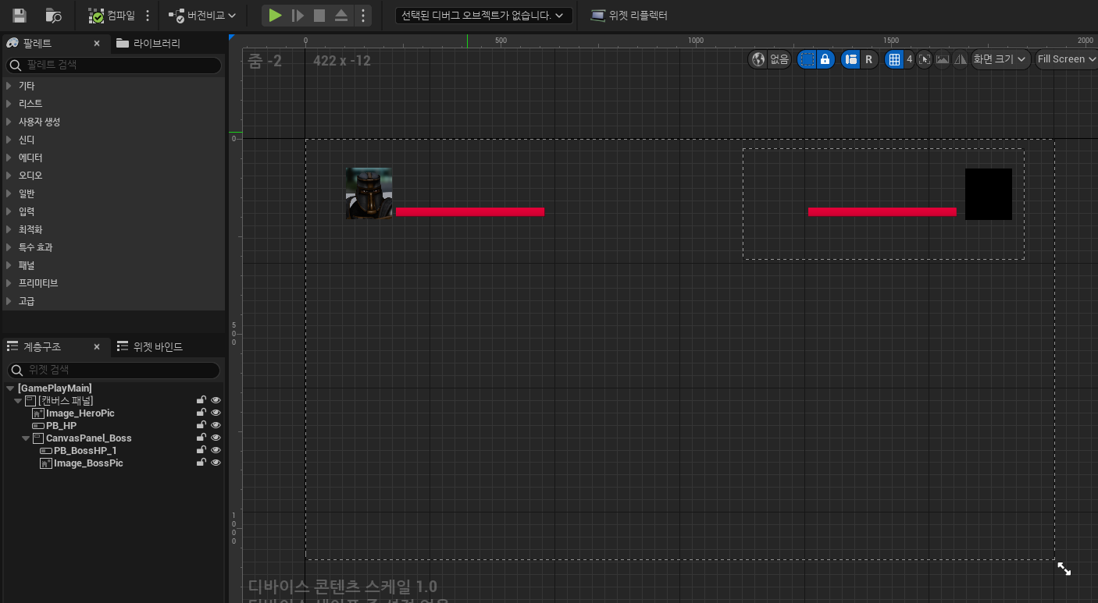

<메인화면 적용>

* 레벨 블루프린트에 메인위젯적용

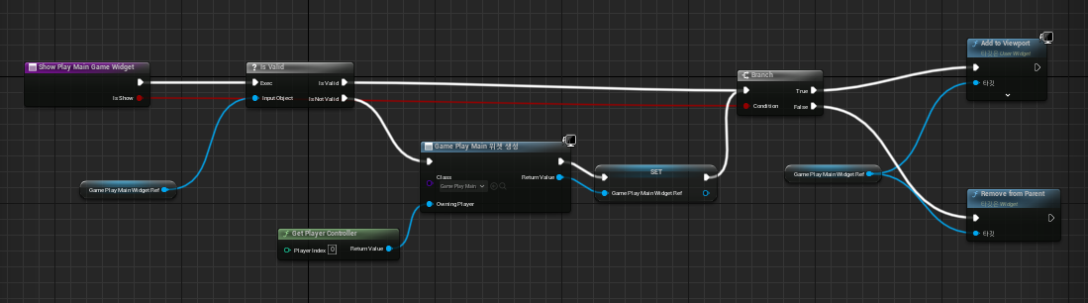

<ai 비헤이비어트리 수정>

* 근처에가면 공격하는 애니메이션 적용

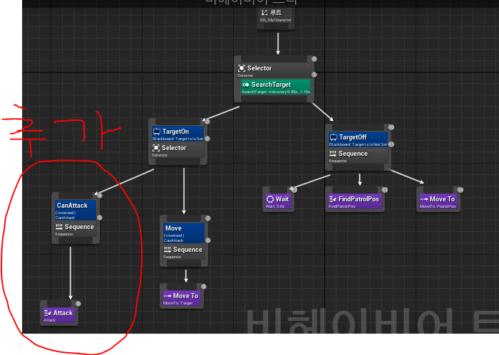

* Attack 노드

위에 추가한 attack노드 코드로써 근처에가면 attack애니메이션을 출력

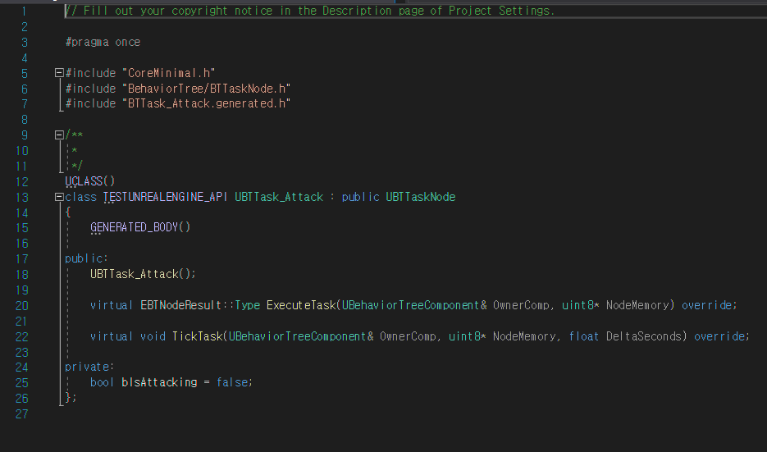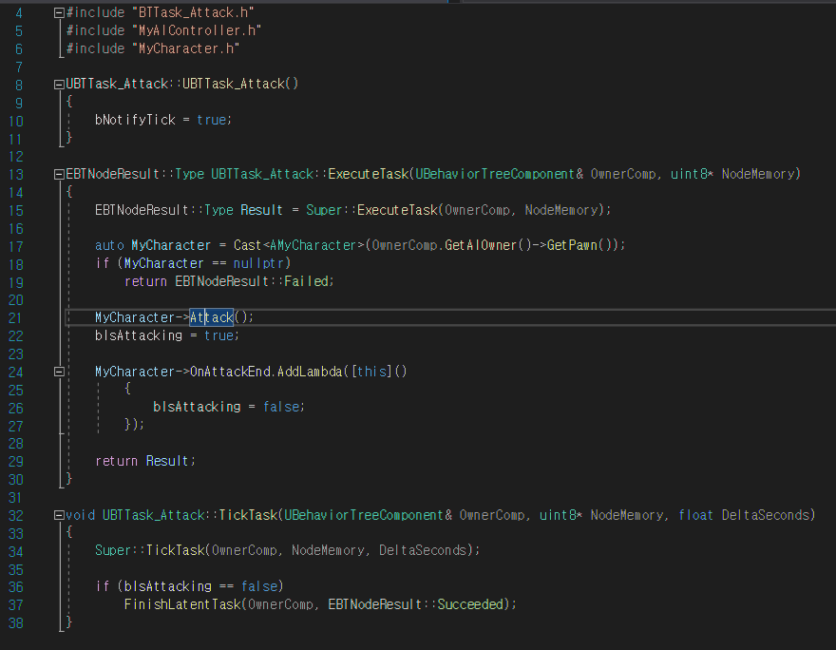

<데미지>

* 스텟 컴퍼넌트에서 캐릭터 hp 깍는 코드 작성

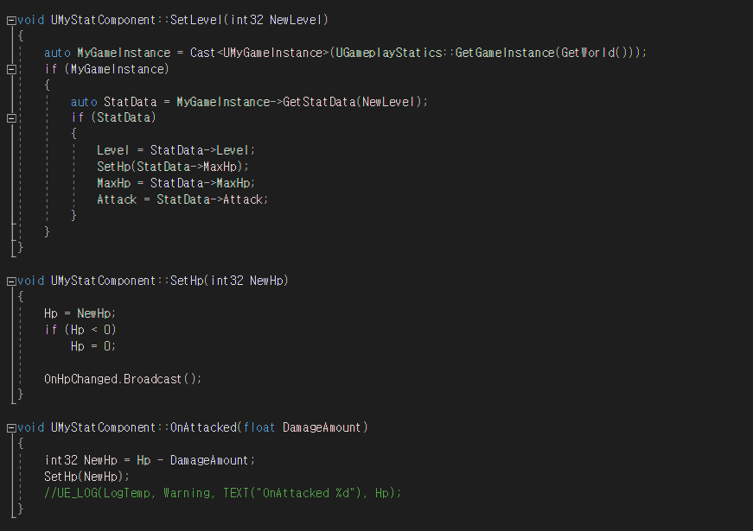

<에디터 상 맵>

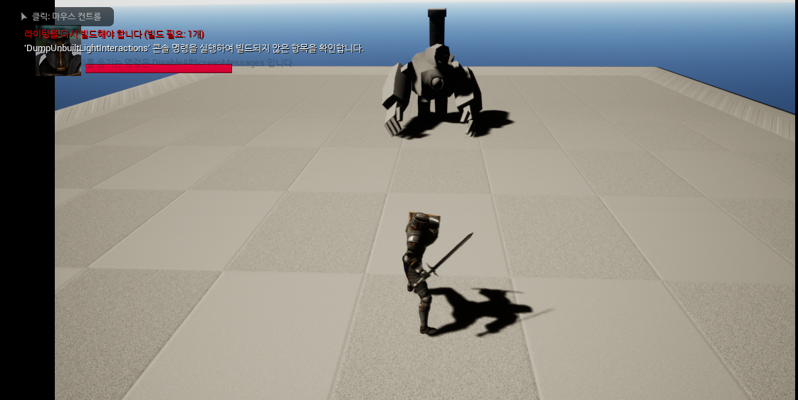

|  |  |
| --- | --- |
| 문제점정리 | 빌드 오류로 블루 프린트 임시실행 |
| 해결방안 | 추후 해당내용을 c++로 이동 후 빌드 해결 |
| 다음기간 | 02.22 ~ 02.23 |
| 다음주 할일 | 캐릭터와 몬스터의 상호작용 추가 구현 |
| 지도교수 Comment | ... |